
RENCONTRE - SPORT ADAPTÉ
Journée Nationale des ACTIVITÉS MOTRICES
Jeudi 4 Juin 2026
22 avenue de Marville, 35288 SAINT MALO

DOSSIER D’INSCRIPTION

Cette journée est organisée par le Comité Départemental Sport Adapté 35 en partenariat avec l’Association Sport Adapté Côte d’Emeraude (SACE).
Cette rencontre est destinée aux adultes (ou jeunes adultes de + 16 ans) en situation de handicap mental et/ou psychique ou présentant des troubles du spectre autistique. Différents ateliers adaptés seront proposés sur le thème :

Explorateurs, A chacun son chemin

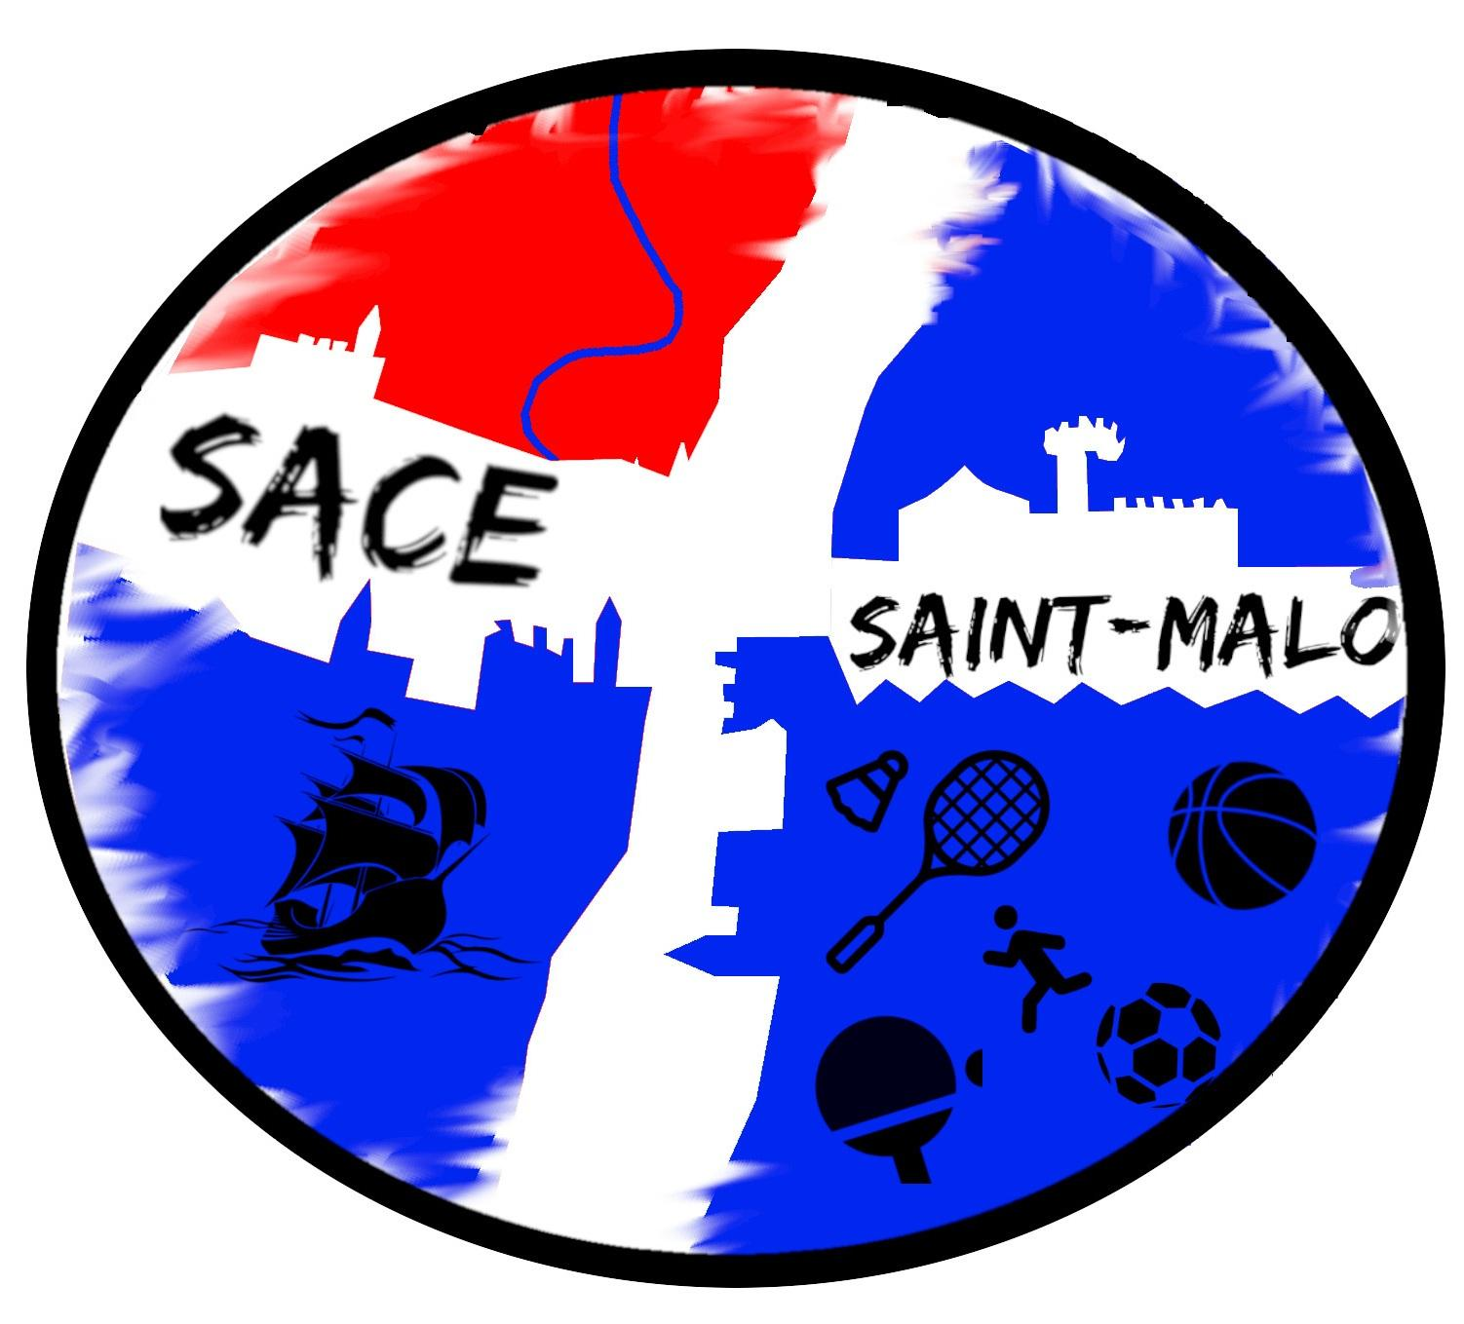

Inscriptions et renseignements

Jonas HOUZE – CDSA35
Tel : 07.85.91.43.95
jonas.houze@sportadapte.fr

PROGRAMME PRÉVISIONNEL DE LA JOURNÉE
- 10h00-10h30 : Accueil des établissements
- 10h30-12h15 : Début des ateliers
- 12h15-13h45 : Pause déjeuner ( Merci d’apporter votre pique-nique)
- 14h00-15h30 : Reprise des ateliers
- 15h30-16h30 : Fin de la journée, goûter et remise des récompense (Possibilité de partir plus tôt en fonction des besoins)

Pour participer, il faut être licencié au Sport Adapté
- soit, la personne a une licence FFSA à l'année pour 2025/2026
- soit, la personne vient ponctuellement à nos rencontres et prend une licence à la journée (attention 3 licences maximum dans la saison par personne)

INSCRIPTIONS : Merci de remplir la fiche jointe

TARIFS :
- Pour les licenciés : Gratuit
- Pour les non licenciés : Tarif individuel : 10 €
Tarif petit groupe (5 et moins) : 30 €
Tarif grand groupe (6 et plus) : 60 €

Possibilité de prendre des licences annuelles auprès d’une Association Sport Adapté ou du Comité Départemental
Nous contacter pour les informations licences et certificats médicaux/questionnaires de santé

A PREVOIR

- Gourde
- Tenue et chaussures de sport
- Le sourire et la bonne humeur

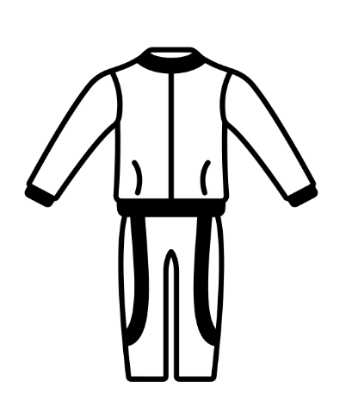
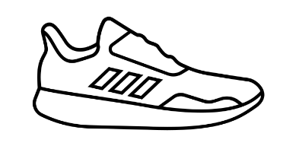


ACCÈS AU SITE

22 Avenue de Marville, 35288 SAINT MALO (sur le stade d’athlétisme)
Des fléchages bleus FFSA vous guideront

Contacts sur place :

Jonas HOUZE(CDSA 35) : 07 85 91 43 95
Anaïs MOREAUX (SACE) : 07 86 57 31 42

FICHE D'INSCRIPTION
Activités Motrices Sport Adapté – Mardi 9 Décembre 2025 – St Malo

A retourner avant le lundi 1 er Juin 2026 au plus tard par mail jonas.houze@sportadapte.fr

Etablissement / Club : …………………………..……………………………………………….…..……
Adresse établissement : …………………………………..………………………………………………
Responsable de l'inscription : ……………………………………………..……………………...….…..
Tel : ....../....…/....…/….…/...… Mail : ….………...………………@…………..…….………..………
RAPPEL TARIFS :
- Pour les licenciés : Gratuit
- Pour les non licenciés :
Tarif individuel : 10 € / Tarif petit groupe (5 et moins) : 30€ / Tarif grand groupe (6 et plus) : 60 €
- Possibilité de prendre des licences annuelles – Nous contacter pour plus de renseignements

Merci d'indiquer les personnes participant à cette journée
 | Nom | Prénom | Sexe (H/F) | Date de naissance | N° licence  (si licencié) | Epilepsie (Oui/Non) | Fauteuil roulant  (Oui/Non)
1 |  |  |  | / /
2 |  |  |  | / /
3 |  |  |  | / /
4 |  |  |  | / /
5 |  |  |  | / /
6 |  |  |  | / /
7 |  |  |  | / /
Règlement par:
❑ Chèque (à l’ordre du CDSA35)
❑ Espèces (faire l’appoint svp)
❑ Virement
Possibilité de régler à l’inscription sur place,

Nombre d’accompagnateurs : …
Règlement:
…… Licenciés X Gratuit = €
…… Non licenciés X 10 € / 30 € / 60€ = €

TOTAL = €

Partie réservée au C.D.S.A. 35

Date | N° Fact. | Nombre de Participant | Montant | Règlement | Observations

